**Kulturen verbinden – Internationaler Nachmittag am 8. Mai an der TH Wildau**

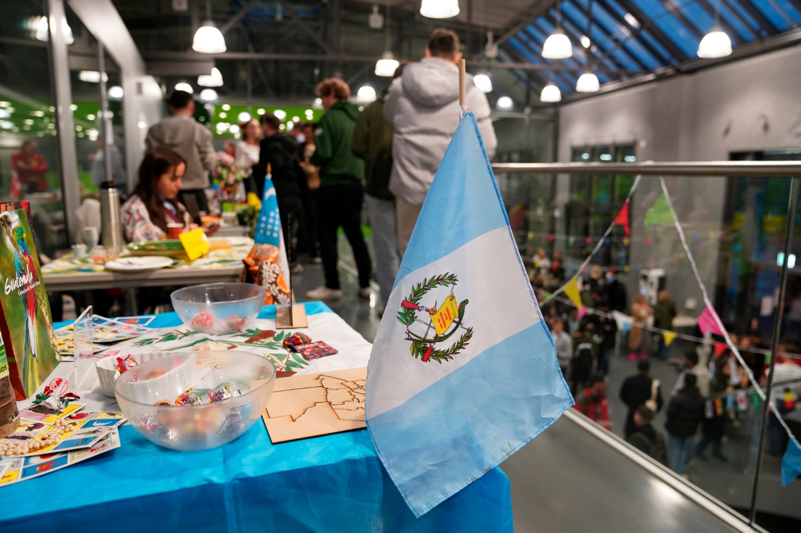

**Bildunterschrift:** Beim Internationalen Nachmittag der TH Wildau am 8. Mai 2025 präsentieren Studierende und Mitarbeitende ihre Heimatländer in Halle 17 auf dem Campus.

**Bild:** TH Wildau

**Subheadline:** TH Wildau International

**Teaser:**

**International präsentiert sich die TH Wildau am 8. Mai 2025 auf dem Campus. Gemeinsam mit dem International Office der Hochschule stellen Studierende und Mitarbeitende im Foyer von Halle 17 ihre Heimatländer vor, servieren kulinarische Spezialitäten zum Probieren, zeigen traditionelle Accessoires und Kleidung und laden zum interkulturellen Austausch ein. Interessierte Bürgerinnen und Bürger aus der Region sind herzlich willkommen.**

Text:

Die Technische Hochschule Wildau (TH Wildau) ist mit rund 20 Prozent ausländischen Studierenden aus über 70 Ländern ein Ort der Diversität. Dies nimmt das International Office der Hochschule einmal im Semester zum Anlass, diese Vielfalt zu feiern. Am 8. Mai 2025 ist es wieder soweit und der Internationalen Nachmittag im Sommersemester steht an. Von 14 bis 17 Uhr öffnen sich die Türen von Halle 17 und laden die Besucherinnen und Besucher auf eine internationale Entdeckungsreise ein. Studierende und Mitarbeitende zeigen an 17 Ständen Traditionelles aus ihren Herkunftsländern. Mit dabei sind Bangladesch, Vietnam, Indien, Ukraine, Marokko, Ägypten, Palästina, Türkei, Südsudan, Tunesien, China, Georgien, Spanien, Belgien, Costa Rica, Russland und Pakistan.

Es gibt kulinarische Köstlichkeiten, typische Accessoires und Symbole, Tänze, Kleidung, Musik und vieles mehr. Das Team des International Office informiert darüber hinaus über Austauschprogramme, internationale Studienangebote und Services. Hochschulangehörige sowie interessierte Bürgerinnen und Bürger sind herzlich eingeladen.

„Der Mai ist da und mit ihm unser Internationaler Nachmittag im Sommersemester. Am kommenden Donnerstag können Besucherinnen und Besucher in Halle 17 die Vielfalt unserer Hochschule kennenlernen. Unsere Studierenden und Mitarbeitenden laden an ihre Ländertische ein, Traditionelles aus ihrer Heimat kennenzulernen. Es ist ein Nachmittag gefüllt mit Austausch, leckeren Gerichten, Musik, Tanz und vielem mehr. Wir freuen uns, wenn ab 14 Uhr viele Neugierige den Weg zu uns finden werden“, so Carolina Winkler, langjährige Organisatorin des Internationalen Nachmittags der TH Wildau.

**Weiterführende Informationen**

**Alle Infos zum Internationalen Nachmittag unter:** <https://www.th-wildau.de/internationaler-nachmittag>

**Fachliche Ansprechperson TH Wildau:  
Carolina Winkler**

**TH Wildau**

**Hochschulring 1, 15745 Wildau**

**Tel.:  +49 3375 508 378  
E-Mail:** [carolina.winkler@th-wildau.de](mailto:carolina.winkler@th-wildau.de)

**Ansprechpersonen Externe Kommunikation TH Wildau:  
Mike Lange / Mareike Rammelt**

**TH Wildau**

**Hochschulring 1, 15745 Wildau**

**Tel. +49 (0)3375 508 211 / -669**

**E-Mail:** [presse@th-wildau.de](mailto:presse@th-wildau.de)